МКОУ «Кармановская средняя общеобразовательная школа»

Открытый урок
по технологии

на тему: «Соединение деталей шкантами, шурупами и нагелями»

7 класс

Дата проведения: 27.11.2014 г.

Разработал: учитель технологии
МКОУ «Кармановская СОШ»
Дробязко Олег Николаевич
Цель урока: научить учащихся выполнять соединения шкантами, нагелями и шурупами.
Оборудование: столярный инструмент, шканты, нагеля.

Ход урока

I. Организационный момент.
II. Повторение пройденного материала.
- Анализ результатов письменной работы, разбор ошибок.
- Беседа по вопросам:
- Как избежать получения брака при запиливании шипов и
проушин?
- Какими инструментами и как производят вырубание проушин и гнезд?
- Чем производят зачистку поверхности?
3. Сообщение темы и цели урока.
III. Изложение программного материала.
1. Последовательность сборки деталей шкантами.
Учитель. Давайте рассмотрим, как выполняются более простые, но менее прочные соединения.
Вспомните, что такое «шкант»? (Шкант - шип, обычно круглого сечения, с помощью которого соединяются столярные изделия.)
Расскажите о соединении шкантами по рис. 1. (Шкант вставляется в подготовленное отверстие и закрепляется.)
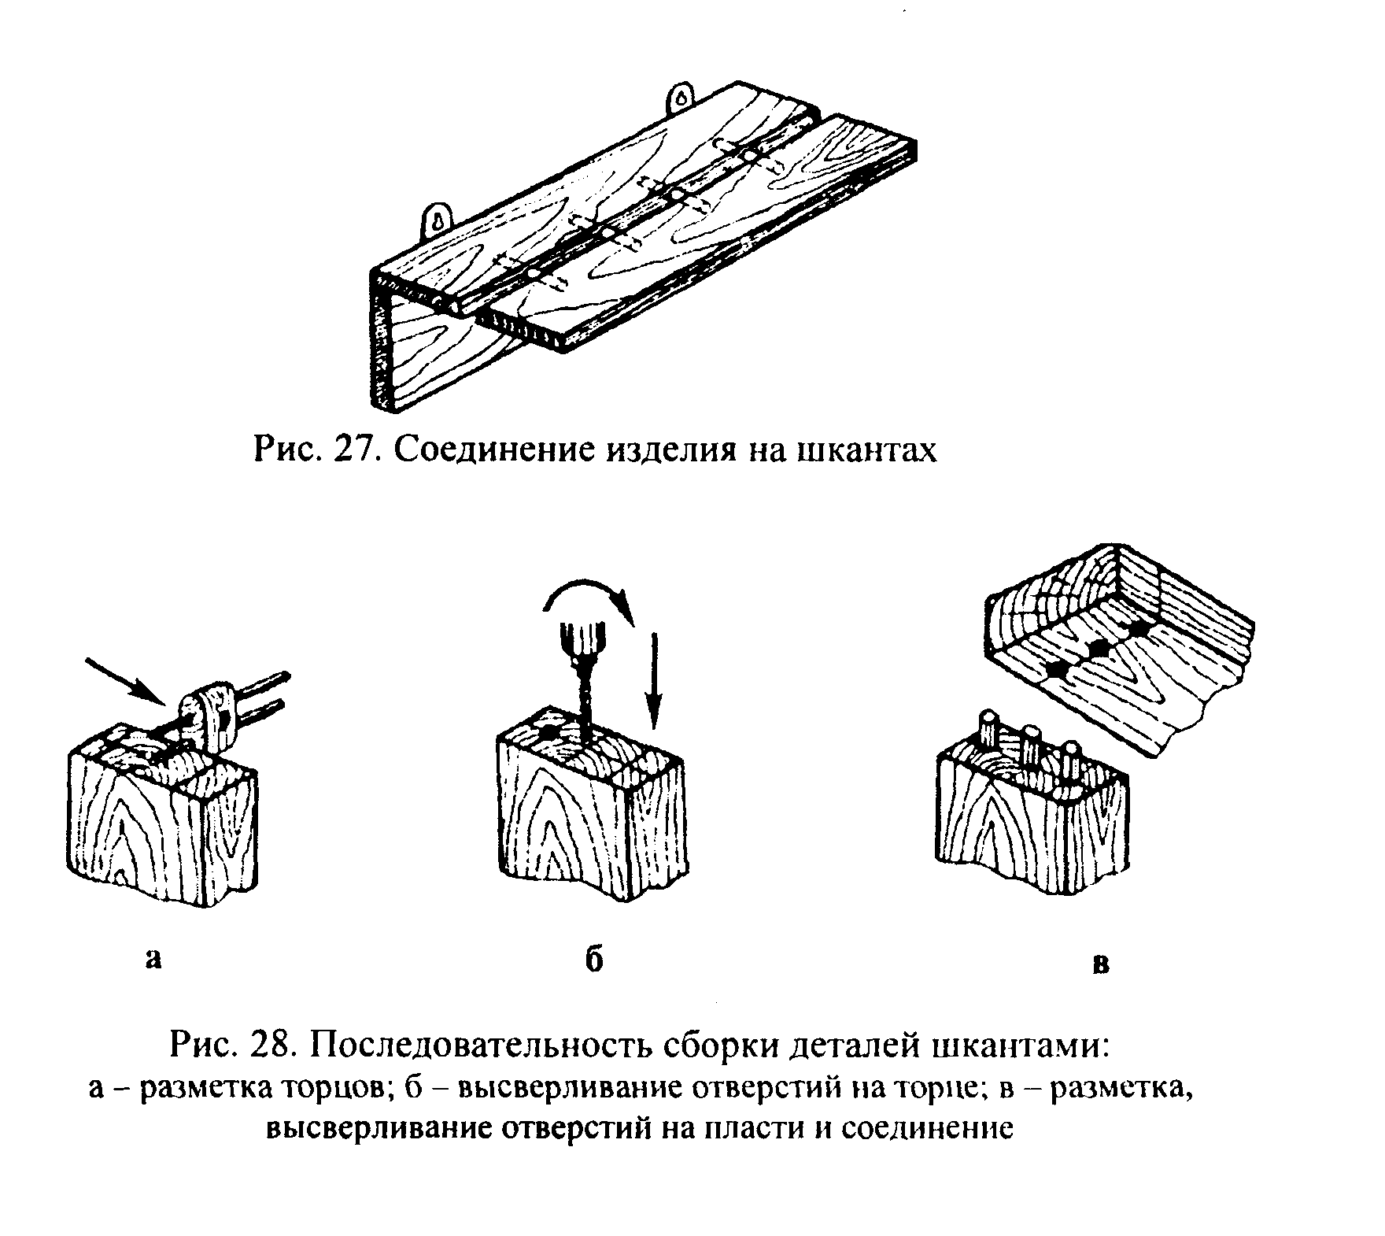
Рис. 1. Соединение изделия на шкантах
Обратите внимание, что соединяемые детали должны быть точно подогнаны друг к другу, а отверстия под шканты должны быть просверлены точно напротив друг друга, то есть располагаться соосно.
Диаметр шканта должен составлять не более 0,4 мм толщины соединяемых деталей.
Самой ответственной операцией является сверление отверстий под шканты в двух деталях.
Учитель демонстрирует порядок разметки и сверления отверстий под шканты.
Обратите внимание, что перед соединением шканты намазывают клеем.
После сборки деталей соединения плотно прижимают (например, с помощью груза или клиньев).
2. Работа по рисунку.
Задание. Расскажите последовательность сборки деталей шкантами по рисунку 2.
Рис. 2. Последовательность сборки деталей шкантами: а – разметка торцов; б – высверливание отверстий на торце; в – разметка, высверливание отверстий на пласти и соединение

3. Соединение нагелями и шурупами по рисунку 3.
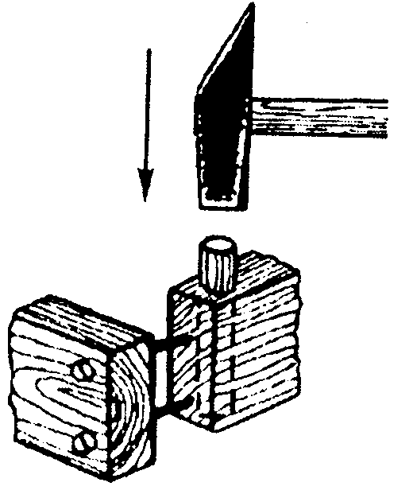
Рис. 3. Соединение деталей шурупами в нагель

Учитель. Кто скажет, что такое «нагель»? (Нагель (от нем. nage) - это деревянный или металлический стержень цилиндрической или другой формы, применяемый для сверления (сплачивания) частей деревянных конструкций.)
Перед забиванием нагель смазывают клеем.
Соединение нагелем в сравнении с соединением шурупом получается прочнее, потому что шурупы плохо держатся, если расположены вдоль волокон, и хорошо в нагеле.
4. Склеивание деревянных деталей.
Учитель. Деревянные изделия склеивают столярным (мездровым или костным), казеиновым или универсальными синтетическими клеями. Столярный клей выпускается в виде плиток или дроблёным. При ремонте деревянных изделий сначала размягчают старый клей, положив на него мокрую тряпку (примерно на два часа), затем соскабливают его ножом. Для приготовления раствора плиточный столярный клей измельчают, заливают водой (примерно на 5 см выше кусков клея) и оставляют для набухания на 6-12 часов. Затем часть воды сливают и клей разваривают. Чтобы клей не пригорел, его не следует нагревать непосредственно на огне (посуду с клеем рекомендуется поставить в другую посуду с горячей водой). Готовность клея определяют, нанося мазок на стекло или доску и пробуя его липкость. Клей нужно готовить в количестве, необходимом для работы в течение не более двух дней, так как он быстро высыхает. Не рекомендуется смешивать старый клей с новым. Склеиваемые части изделия необходимо хорошо высушить.
Температура воздуха при склеивании должна быть от 12 °С до 20 °С, при более высокой температуре клей становится жидким и при сжатии выдавливается из склеиваемых деталей. При более низкой температуре клей загустевает и не проникает в поры деталей. Склеиваемые детали должны быть ровными, для этого их обрабатывают рубанком или напильником, а затем мелкой наждачной бумагой (№ 100-140), удаляют пыль щёткой и протирают чистой тряпкой, смоченной водой или ацетоном. Раствор клея подогревают до 50-60 °С, так как горячий клей лучше проникает в поры древесины. Толщина сухого клеевого шва должна быть 0,1-0,15 мм. Обычно клеем смазывают обе склеиваемые поверхности. При склеивании вдоль волокна смазывают один раз, при склеивании встык, то есть торцовыми поверхностями, - два раза (второй слой наносят после подсыхания первого). Плёнке дают немного охладиться и слегка подсохнуть; при пробе пальцем она должна быть липкой и вытягиваться в нити. Затем детали соединяют, немного притирая их, чтобы слой клея имел одинаковую толщину по всей поверхности, сжимают тиски, сжимом с клиньями, винтовым зажимом или бинтом. При слишком густом клее сжатие усиливают, чтобы уменьшить толщину клеевого слоя. Детали должны оставаться сжатыми 2-3 часа, а при оклейке фанерой 4-5 часов. Перед дальнейшей обработкой рекомендуется детали выдержать в течение двух дней.
IV. Практическая работа.
Выполнение заданий:
- Соединить детали шкантами в последовательности, рассказанной и показанной учителем.
- Произвести разметку и сборку соединения деталей шурупами в нагель.
V. Итог урока.
Оценка выполненных работ учащихся.
Учитель отмечает наиболее характерные ошибки, допущенные учащимися в ходе выполнения практической работы.
VI. Домашнее задание.
Ответить на вопросы на стр. 47.

